# 机器学习Pai实现精细化营销

## 什么是精细化营销

精细化营销就是在精准定位的基础上，依托现代信息技术手段建立个性化的顾客沟通服务体系，实现企业可度量的低成本扩张之路，是有态度的网络营销理念中的核心观点之一（百科）。在企业实际运营中即以客户细分为基础，细分客户和市场，继续宁精细化管理，精细化运营。

更加精细的分类客户。

营销的三个层次：目标客户，营销方法，营销管理。

目标客户：就是由需求的客户

精细化营销的实现方法

准确的细分市场和差异化的营销策略是精细化营销的核心。市场细分是指营销者根据顾客之间的需求的差异性把整个市场划分为若干个消费者群的市场分类过程。而客户分群则是了解客户，进行市场细分和进行目标市场营销的前提。

客户分群的常见方法：

聚类：即将物理或抽象对象的集合分成由类似的对象组成的多个类的过程

分类：即指按照种类，等级或1性质分别归类

精细化营销的数据处理过程

商业理解：

数据理解：

数据预处理：归一，采样，拆分，过滤，映射等等。

构建模型：回归，聚类，分类

模型评估：

模型发布：

## 精细化营销实现技术

精细化营销中客户细分主要是根据客户的属性，行为，需求，偏好以及价值等因素对客户进行分类，并提供针对性的产品，服务和销售模式

常见技术：

数据存储，处理载体即数据处理平台，常见入数据库、数据仓库、海量数据处理平台（如MaxCompute）等;

数据加工处理技术：SQL，MR，脚本语言，机器学习，数据挖掘等

常见的算法模型：

决策树，Logit（事前处理）

聚类分析，分类模型（事后处理）

实现过程：

特征细分—价值区间细分—共同需求细分—细分聚类算法—评估

MaxCompute：TB/PB级数据，实时性要求不高的分布式处理能力，应用于数据分析，数据挖掘，商业智能等领域

数据挖掘：实际就是精细化营销的数据处理过程，Data mining = 机器学习+数据仓库。是对储存于数据仓库\数据平台中的大量数据，通过查询和抄去的方式获得以前未知的游泳信息，模式，规则的过程。数据挖掘是一个过程，而这个过程通机器学习来实现。精细化营销数据处理过程就是机器学习过程，就是数据挖掘过程。

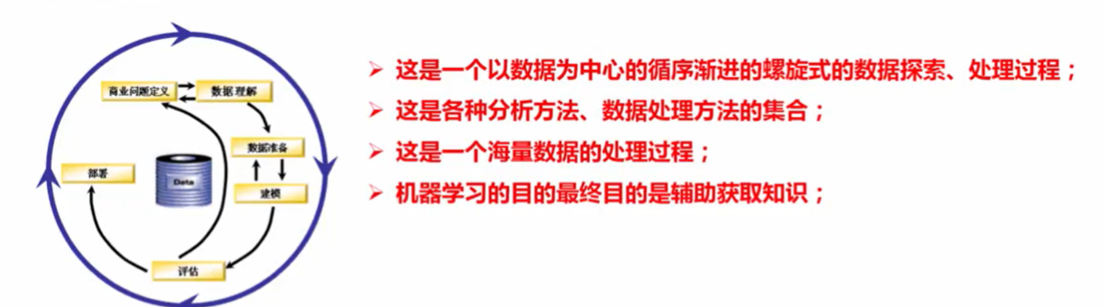

机器学习：是一门多领域交叉学科。从范围上讲机器学习和数据挖掘是类似的，可以等同于数据挖掘。从广义上来说，机器学习是一种能够赋予机器学习的能力以此让它完成直接变成无法完成的功能的方法。但从实践的意义上来说，机器学习是一种通过利用数据，训练出模型，然后使用模型预测的一种方法。

算法：客户细分聚类模型

聚类分析(clustering)：分析是将一组对象划分成簇(cluster),使簇内对象相似性尽量大，而簇之间对象相似性尽量小。常见的五大类算法：划分法，层次发，基于密度的方法，基于网格的方法，基于模型的方法

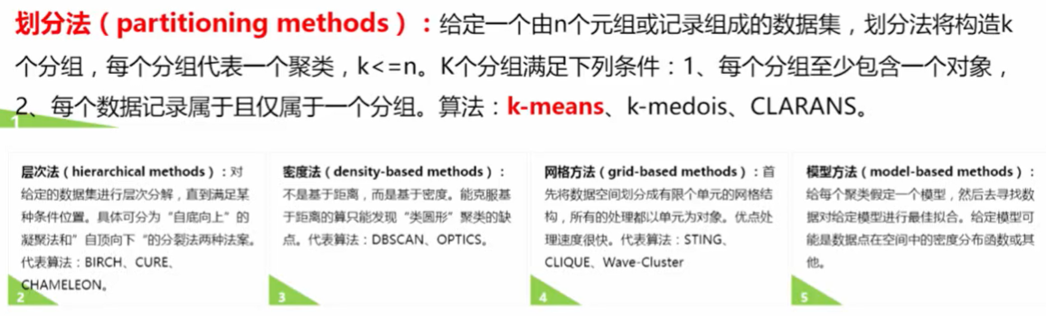

K-Means即K均值聚类：属于划分聚类。其工作原理为根据初始化的聚类中心信息，计算每个样本到这些中心的距离，可以判断每个样本均归属于某个类簇，更新聚簇中心信息，重新计算按每个样本到新的聚类中心对应的类中，重复进行，直到满足终止条件。

1. 确定聚类的个数K，并指定K个聚类中心C1，C2…Ck。
2. 计算每个样本Si点到K个中心的距离，并将该点归入最近的Cj类中。
3. 重新计算K个类簇的中心点，更新原由中心点的位置C1，C2…C3。

## 机器学习平台pai简介

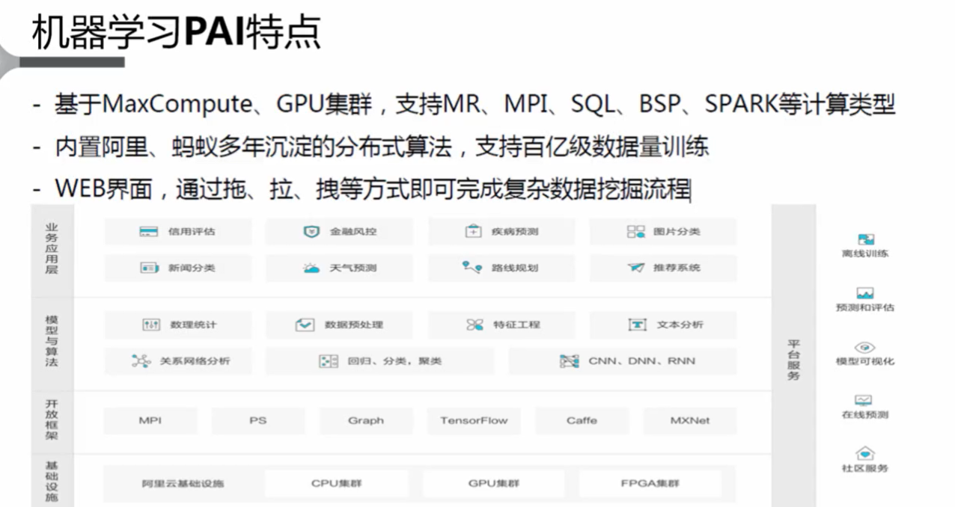

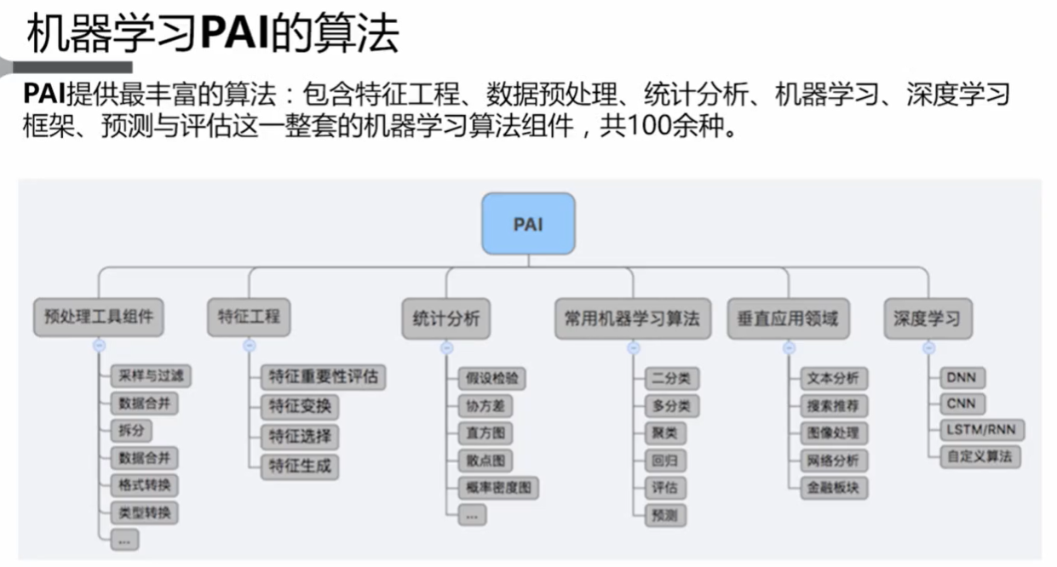

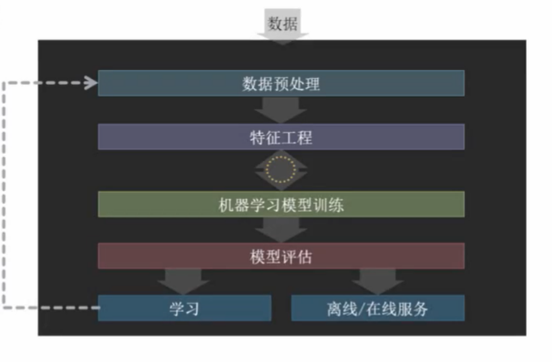

在明确任务，目标，数据情况的前提下：

1. 数据预处理
2. 选择特征
3. 选择模型进行数据训练
4. 模型评估
5. 模型发布（在学习训练）

## 实验任务：利用pai实现精细化营销